Suvestinė redakcija nuo 2022-01-01

Įsakymas paskelbtas: Žin. 2004, Nr. 179-6625, i. k. 1042060ISAK00V-1337

Nauja redakcija nuo 2014-06-03:
Nr. V-468, 2014-05-30, paskelbta TAR 2014-06-02, i. k. 2014-06002

LIETUVOS RESPUBLIKOS KRAŠTO APSAUGOS
MINISTRAS

ĮSAKYMAS
DĖL KRAŠTO APSAUGOS SISTEMOS TARNYBINIŲ PAŽYMĖJIMŲ FORMŲ IR KRAŠTO APSAUGOS SISTEMOS TARNYBINIŲ PAŽYMĖJIMŲ IŠDAVIMO IR APSKAITOS TVARKOS APRAŠO PATVIRTINIMO

2004 m. gruodžio 9 d. Nr. V-1337
Vilnius

Vadovaudamasis Lietuvos Respublikos krašto apsaugos sistemos organizavimo ir karo tarnybos įstatymo 10 straipsnio 2 dalies 7 punktu ir 3 ir 4 dalimis:
Preambulės pakeitimai:
Nr. V-107, 2019-01-23, paskelbta TAR 2019-02-06, i. k. 2019-01827

1. Tvirtinu pridedamus:
1.1. profesinės karo tarnybos karininko pažymėjimo formą;
1.2. profesinės karo tarnybos kareivio, jūreivio ir puskarininkio ir kariūno pažymėjimo formą;
1.3. profesinės karo tarnybos karininko karo gydytojo ir kapeliono pažymėjimo formą;
1.4. profesinės karo tarnybos kareivio, jūreivio ir puskarininkio karo mediko pažymėjimo formą;
1.5. profesinės karo tarnybos kario identifikacinio pažymėjimo formą;
Papildyta papunkčiu:
Nr. V-501, 2016-05-30, paskelbta TAR 2016-05-31, i. k. 2016-14422

1.6. darbuotojo, dirbančio pagal darbo sutartį, pažymėjimo formą;
Punkto numeracijos pakeitimas:
Nr. V-501, 2016-05-30, paskelbta TAR 2016-05-31, i. k. 2016-14422

1.7. kario savanorio, kito savanoriškos nenuolatinės karo tarnybos kario ir privalomosios pradinės karo tarnybos kario pažymėjimo formą;
Punkto pakeitimai:
Nr. V-304, 2020-04-20, paskelbta TAR 2020-04-21, i. k. 2020-08257
Punkto numeracijos pakeitimas:
Nr. V-501, 2016-05-30, paskelbta TAR 2016-05-31, i. k. 2016-14422

1.8. Krašto apsaugos sistemos tarnybinių pažymėjimų išdavimo ir apskaitos tvarkos aprašą.
Punkto numeracijos pakeitimas:
Nr. V-501, 2016-05-30, paskelbta TAR 2016-05-31, i. k. 2016-14422

2. Į g a l i o j u Lietuvos kariuomenės Specialiųjų operacijų pajėgų vadą nustatyti krašto apsaugos sistemos tarnybinių pažymėjimų išdavimo tvarką Lietuvos kariuomenės Specialiųjų operacijų pajėgose tarnaujantiems asmenims.
Papildyta punktu:
Nr. V-501, 2016-05-30, paskelbta TAR 2016-05-31, i. k. 2016-14422

21. Šis įsakymas netaikomas Antrajam operatyvinių tarnybų departamentui prie Krašto apsaugos ministerijos.
Papildyta punktu:
Nr. V-107, 2019-01-23, paskelbta TAR 2019-02-06, i. k. 2019-01827

3. Pripažįstu netekusiais galios:
Punkto numeracijos pakeitimas:
Nr. V-501, 2016-05-30, paskelbta TAR 2016-05-31, i. k. 2016-14422

3.1. Lietuvos Respublikos krašto apsaugos ministro 1999 m. birželio 22 d. įsakymą Nr. V-709 „Dėl kario savanorio pažymėjimo patvirtinimo“;
3.2. Lietuvos Respublikos krašto apsaugos ministro 2006 m. balandžio 5 d. įsakymą Nr. V-348 „Dėl Krašto apsaugos sistemos tarnybinių pažymėjimų išdavimo ir apskaitos tvarkos aprašo tvirtinimo“ su visais pakeitimais ir papildymais.

KRAŠTO APSAUGOS MINISTRO
ĮGALIOTAS VICEMINISTRAS JONAS GEČAS

PATVIRTINTA
Lietuvos Respublikos krašto apsaugos ministro
2004 m. gruodžio 9 d. įsakymu Nr. V-1337
(Lietuvos Respublikos krašto apsaugos ministro
2014 m. gegužės 30 d. įsakymo Nr. V-468 redakcija)

KRAŠTO APSAUGOS SISTEMOS TARNYBINIŲ PAŽYMĖJIMŲ IŠDAVIMO IR
APSKAITOS TVARKOS APRAŠAS

I SKYRIUS
BENDROSIOS NUOSTATOS

1. Krašto apsaugos sistemos tarnybinių pažymėjimų išdavimo ir apskaitos tvarkos aprašas (toliau – tvarkos aprašas) reglamentuoja profesinės karo tarnybos karių, kariūnų, krašto apsaugos sistemos (toliau – KAS) darbuotojų, dirbančių pagal darbo sutartis, karių savanorių, kitų savanoriškos nenuolatinės karo tarnybos karių ir privalomosios pradinės karo tarnybos karių tarnybinių pažymėjimų išdavimo, keitimo, apskaitos ir nurašymo tvarką.
Punkto pakeitimai:
Nr. V-304, 2020-04-20, paskelbta TAR 2020-04-21, i. k. 2020-08257

2. Šis tvarkos aprašas, išskyrus 3–61 punktų nuostatas, netaikomas Lietuvos kariuomenės Specialiųjų operacijų pajėgose tarnaujantiems profesinės karo tarnybos kariams.
Punkto pakeitimai:
Nr. V-501, 2016-05-30, paskelbta TAR 2016-05-31, i. k. 2016-14422
Nr. V-107, 2019-01-23, paskelbta TAR 2019-02-06, i. k. 2019-01827

21. Įgyvendinant Tvarkos aprašą, KAS darbuotojų, dirbančių pagal darbo sutartis, asmens duomenys tvarkomi tarnybinių pažymėjimų išdavimo ir administravimo tikslu, vadovaujantis 2016 m. balandžio 27 d. Europos Parlamento ir Tarybos reglamentu (ES) 2016/679 dėl fizinių asmenų apsaugos tvarkant asmens duomenis ir dėl laisvo tokių duomenų judėjimo ir kuriuo panaikinama Direktyva 95/46/EB (Bendrasis duomenų apsaugos reglamentas) ir Lietuvos Respublikos asmens duomenų teisinės apsaugos įstatymu, kitų Tvarkos aprašo 1 punkte nurodytų asmenų asmens duomenys tvarkomi nacionalinio saugumo ir gynybos tikslais, administruojant tikrąją karo tarnybą, siekiant išduoti tarnybinius pažymėjimus ir juos administruoti, vadovaujantis Lietuvos Respublikos asmens duomenų, tvarkomų nusikalstamų veikų prevencijos, tyrimo, atskleidimo ar baudžiamojo persekiojimo už jas, bausmių vykdymo arba nacionalinio saugumo ar gynybos tikslais, teisinės apsaugos įstatymu, Lietuvos Respublikos krašto apsaugos sistemos organizavimo ir karo tarnybos įstatymu ir Lietuvos Respublikos karo prievolės įstatymu. Informacija apie asmens duomenų tvarkymą KAS pateikiama Asmens duomenų tvarkymo ir duomenų subjektų teisių įgyvendinimo krašto apsaugos sistemoje taisyklėse, patvirtintose Lietuvos Respublikos krašto apsaugos ministro 2015 m. gruodžio 3 d. įsakymu Nr. V-1253 „Dėl Asmens duomenų tvarkymo ir duomenų subjektų teisių įgyvendinimo krašto apsaugos sistemoje taisyklių patvirtinimo“, ir Krašto apsaugos ministerijos interneto svetainėje www.kam.lt.
Papildyta punktu:
Nr. V-107, 2019-01-23, paskelbta TAR 2019-02-06, i. k. 2019-01827
Punkto pakeitimai:
Nr. V-721, 2020-09-09, paskelbta TAR 2020-09-09, i. k. 2020-18941
Nr. V-799, 2021-10-18, paskelbta TAR 2021-10-19, i. k. 2021-21812

II SKYRIUS
PROFESINĖS KARO TARNYBOS KARIŲ, KARIŪNŲ IR KAS DARBUOTOJŲ, DIRBANČIŲ PAGAL DARBO SUTARTIS, TARNYBINIŲ PAŽYMĖJIMŲ Išdavimas ir KEITIMas

3. Profesinės karo tarnybos karininkams, išskyrus karininkus, einančius karo gydytojo ir kapeliono pareigas, išduodami profesinės karo tarnybos karininko pažymėjimo formos, patvirtintos Lietuvos Respublikos krašto apsaugos ministro 2004 m. gruodžio 9 d. įsakymu Nr. V-1337 „Dėl krašto apsaugos sistemos tarnybinių pažymėjimų formų ir Krašto apsaugos sistemos tarnybinių pažymėjimų išdavimo ir apskaitos tvarkos aprašo patvirtinimo“ (toliau – krašto apsaugos ministro 2004 m. gruodžio 9 d. įsakymas Nr. V-1337), tarnybiniai pažymėjimai.
4. Profesinės karo tarnybos kareiviams, jūreiviams ir puskarininkiams, išskyrus karius, einančius paramediko ir karo gydytojo padėjėjo pareigas, ir kariūnams išduodami profesinės karo tarnybos kareivio, jūreivio, puskarininkio ir kariūno pažymėjimo formos, patvirtintos krašto apsaugos ministro 2004 m. gruodžio 9 d. įsakymu Nr. V-1337, tarnybiniai pažymėjimai.
5. Profesinės karo tarnybos karininkams, einantiems karo gydytojo ir kapeliono pareigas išduodami profesinės karo tarnybos karininko karo gydytojo ir kapeliono pažymėjimo formos, patvirtintos krašto apsaugos ministro 2004 m. gruodžio 9 d. įsakymu Nr. V-1337, tarnybiniai pažymėjimai.
6. Profesinės karo tarnybos kareiviams, jūreiviams ir puskarininkiams, einantiems paramediko ir karo gydytojo padėjėjo pareigas, išduodami profesinės karo tarnybos kareivio, jūreivio ir puskarininkio karo mediko pažymėjimo formos, patvirtintos krašto apsaugos ministro įsakymu Nr. V-1337, tarnybiniai pažymėjimai.
61. Profesinės karo tarnybos kariams, kurių asmens duomenys įslaptinti , išduodami profesinės karo tarnybos kario identifikacinio pažymėjimo formos, patvirtintos krašto apsaugos ministro įsakymu Nr. V-1337, tarnybiniai pažymėjimai.
Papildyta punktu:
Nr. V-501, 2016-05-30, paskelbta TAR 2016-05-31, i. k. 2016-14422

7. KAS darbuotojams, dirbantiems pagal darbo sutartis, išduodami darbuotojo, dirbančio pagal darbo sutartį, pažymėjimo formos, patvirtintos krašto apsaugos ministro 2004 m. gruodžio 9 d. įsakymu Nr. V-1337, tarnybiniai pažymėjimai.
8. Profesinės karo tarnybos kariams ir KAS darbuotojams, dirbantiems pagal darbo sutartis, tarnybiniai pažymėjimai išduodami penkeriems metams, kariūnams – studijų Generolo Jono Žemaičio Lietuvos karo akademijoje laikotarpiui. Tarnybiniai pažymėjimai keičiami, kai pasikeičia tarnybiniame pažymėjime nurodyti asmens duomenys (asmens vardas, pavardė, karinis laipsnis), tarnybiniai pažymėjimai sugadinami, prarandami arba pasibaigia jų galiojimo terminas. Kai profesinės karo tarnybos kariai, kariūnai ir darbuotojai, dirbantys pagal darbo sutartis, tarnybos (studijų, darbo) tikslais išvyksta į užsienį ir jų išvykos į užsienį laikotarpiu baigiasi tarnybinių pažymėjimų galiojimo terminas, tarnybiniai pažymėjimai gali būti keičiami iki jiems išvykstant į užsienį.
Punkto pakeitimai:
Nr. V-107, 2019-01-23, paskelbta TAR 2019-02-06, i. k. 2019-01827

9. Profesinės karo tarnybos kariai, kariūnai ir KAS darbuotojai, dirbantys pagal darbo sutartis, per 5 darbo dienas nuo tarnybos (studijų, darbo) pradžios ir tais atvejais, kai pasikeitė tarnybiniame pažymėjime nurodyti asmens duomenys (asmens vardas, pavardė, karinis laipsnis) arba tarnybiniai pažymėjimai sugadinami, prarandami, užpildo prašymą išduoti / pakeisti tarnybinį pažymėjimą (1 priedas) (toliau – prašymas), ant prašymo priklijuoja savo nespalvotą 30 x 40 mm dydžio nuotrauką asmens dokumentams, darytą ne anksčiau nei prieš metus, ir pasirašytą prašymą, skenuotą jo kopiją (ne mažiau kaip 200 x 200 taškų (pikselių)) rezoliucijos bei skaitmeninę asmens nuotrauką dokumentams (JPG formatas, rezoliucija iki 300 taškų (pikselių), nuotraukos dydis 354 x 464 taškų (pikselių), leidžiamas 7,5 proc. nuokrypis, rekomenduojamas Grayscale 8 bitų spalvingumas (juodai balta)) duomenų laikmenoje (CD/DVD) pateikia KAS institucijos ar jos padalinio personalą administruojančiam padaliniui (toliau – personalą administruojantis padalinys). Kai tarnybiniai pažymėjimai keičiami pasibaigus jų galiojimo terminui arba dėl to, kad tarnybinių pažymėjimų galiojimo terminas baigiasi profesinės karo tarnybos karių, kariūnų ir KAS darbuotojų, dirbančių pagal darbo sutartis, išvykos į užsienį tarnybos (studijų, darbo) tikslais laikotarpiu, prašymai personalą administruojančiam padaliniui pateikiami ne vėliau kaip prieš 2 mėnesius iki tarnybinių pažymėjimų galiojimo termino pabaigos arba išvykimo į užsienį dienos.
Punkto pakeitimai:
Nr. V-107, 2019-01-23, paskelbta TAR 2019-02-06, i. k. 2019-01827
Nr. V-799, 2021-10-18, paskelbta TAR 2021-10-19, i. k. 2021-21812

10. Personalą administruojantis padalinys pateiktą skenuotą prašymo kopiją ir skaitmeninę asmens nuotrauką dokumentams registruoja Personalo valdymo informacinėje sistemoje (PerVIS) ne vėliau kaip per 10 darbo dienų nuo prašymo gavimo dienos.
Punkto pakeitimai:
Nr. V-799, 2021-10-18, paskelbta TAR 2021-10-19, i. k. 2021-21812

11. Krašto apsaugos ministerijos bendrųjų reikalų departamentas (toliau – pažymėjimus parengiantis padalinys) patikrina, ar pateikta skaitmeninė asmens nuotrauka dokumentams ir (ar) skenuotas prašymas atitinka 9 punkte nurodytus reikalavimus ir, vadovaudamasis šio tvarkos aprašo 2 priedu, užpildo tarnybinių pažymėjimų blankus, pagamintus pagal atitinkamas pažymėjimų formas. Jeigu pateiktas prašymas ar skaitmeninė asmens nuotrauka dokumentams neatitinka reikalavimų, pažymėjimus parengiantis padalinys prašymą grąžina personalą administruojančiam padaliniui patikslinti.
Punkto pakeitimai:
Nr. V-799, 2021-10-18, paskelbta TAR 2021-10-19, i. k. 2021-21812

12. Neteko galios nuo 2019-02-07
Punkto naikinimas:
Nr. V-107, 2019-01-23, paskelbta TAR 2019-02-06, i. k. 2019-01827

13. Pažymėjimus parengiantis padalinys tarnybinius pažymėjimus ne vėliau kaip per 10 darbo dienų nuo prašymų gavimo dienos perduoda personalą administruojančiam padaliniui pagal KAS institucijų ar jų padalinių vadovų išduotus įgaliojimus paimti tarnybinius pažymėjimus.
14. Personalą administruojantis padalinys per 3 darbo dienas nuo tarnybinių pažymėjimų gavimo dienos informuoja profesinės karo tarnybos karius, kariūnus ir KAS darbuotojus, dirbančius pagal darbo sutartis, apie tarnybinių pažymėjimų gavimą.
15. Profesinės karo tarnybos kariai, kariūnai ir KAS darbuotojai, dirbantys pagal darbo sutartis, kai nutrūksta jų tarnybos, mokymosi ar darbo sutartis ir kai tarnybiniai pažymėjimai keičiami, išskyrus atvejus, kai tarnybiniai pažymėjimai prarandami, privalo grąžinti tarnybinius pažymėjimus personalą administruojančiam padaliniui.
16. Profesinės karo tarnybos kariai, kariūnai, praradę tarnybinius pažymėjimus, apie tai nedelsdami raštu praneša tiesioginiam vadui (viršininkui), KAS darbuotojai, dirbantys pagal darbo sutartis, apie tarnybinių pažymėjimų praradimą nedelsdami raštu praneša juos į pareigas priėmusiam vadovui. Pranešime nurodoma asmens karinis laipsnis, vardas, pavardė, duomenys apie tarnybos (darbo) vietą, išdėstomos tarnybinio pažymėjimo praradimo aplinkybės. Pranešimo kopija kartu su prašymu išduoti tarnybinį pažymėjimą pateikiama pažymėjimus parengiančiam padaliniui.
Punkto pakeitimai:
Nr. V-107, 2019-01-23, paskelbta TAR 2019-02-06, i. k. 2019-01827

III SKYRIUS
PROFESINĖS KARO TARNYBOS KARIŲ, KARIŪNŲ IR KAS DARBUOTOJŲ, DIRBANČIŲ PAGAL DARBO SUTARTIS, TARNYBINIŲ PAŽYMĖJIMŲ APSKAITA IR NURAŠymas

17. Tarnybinių pažymėjimų, išduodamų profesinės karo tarnybos kariams, kariūnams ir KAS darbuotojams, dirbantiems pagal darbo sutartis, ir pažymėjimų blankų, pagamintų pagal pažymėjimų formas, apskaita tvarkoma pagal pažymėjimuose išspausdinus numerius.
18. Pažymėjimų blankų apskaitą tvarko pažymėjimus parengiantis padalinys pažymėjimų blankų apskaitos knygoje, kurioje nurodomas gautų ir išduodamų pažymėjimų blankų skaičius, numeriai, gavimo ir išdavimo datos. Pažymėjimų blankų apskaitos knygoje pasirašo asmuo, gaunantis ir išduodantis pažymėjimų blankus.
19. Tarnybiniai pažymėjimai registruojami PerVIS tarnybinių pažymėjimų apskaitos registre, kuriame įrašomi tarnybinių pažymėjimų numeriai, asmenų, kurių vardu išduoti tarnybiniai pažymėjimai, vardai ir pavardės, tarnybinių pažymėjimų išdavimo ir galiojimo datos. Tarnybinių pažymėjimų išdavimo žurnale pasirašo asmenys, įgalioti paimti tarnybinius pažymėjimus.
Punkto pakeitimai:
Nr. V-107, 2019-01-23, paskelbta TAR 2019-02-06, i. k. 2019-01827
Nr. V-799, 2021-10-18, paskelbta TAR 2021-10-19, i. k. 2021-21812

20. Personalą administruojantis padalinys gautų tarnybinių pažymėjimų apskaitą tvarko tarnybinių pažymėjimų apskaitos žurnale, kuriame įrašomi tarnybinių pažymėjimų numeriai, asmenų, kurių vardu išduoti tarnybiniai pažymėjimai, vardai ir pavardės, tarnybinių pažymėjimų išdavimo ir galiojimo datos. Tarnybinių pažymėjimų apskaitos žurnale pasirašo asmenys, kuriems išduodamas tarnybinis pažymėjimas.
Punkto pakeitimai:
Nr. V-107, 2019-01-23, paskelbta TAR 2019-02-06, i. k. 2019-01827
Nr. V-799, 2021-10-18, paskelbta TAR 2021-10-19, i. k. 2021-21812

21. Profesinės karo tarnybos karių, kariūnų ir KAS darbuotojų, dirbančių pagal darbo sutartis, grąžintus tarnybinius pažymėjimus personalą administruojantis padalinys su lydraščiu kas ketvirtį perduoda pažymėjimus parengiančiam padaliniui.
22. Pažymėjimus parengiančiam padaliniui perduotus tarnybinius pažymėjimus kiekvieno ketvirčio paskutinį mėnesį nurašo ir sunaikina Krašto apsaugos ministerijos bendrųjų reikalų departamento direktoriaus įsakymu sudaryta komisija, kuri vadovaujasi Dokumentų ir bylų tvarkymo ir apskaitos, jų perdavimo saugoti, saugojimo ir naikinimo tvarkos aprašu, patvirtintu Lietuvos Respublikos krašto apsaugos ministro 2012 m. lapkričio 5 d. įsakymu Nr. V-1210 „Dėl Dokumentų ir bylų tvarkymo ir apskaitos, jų perdavimo saugoti, saugojimo ir naikinimo tvarkos aprašo patvirtinimo“ (toliau – Dokumentų ir bylų tvarkymo ir apskaitos, jų perdavimo saugoti, saugojimo ir naikinimo tvarkos aprašas).

IV SKYRIUS
IV SKYRIUS KARIŲ SAVANORIŲ, KITŲ SAVANORIŠKOS NENUOLATINĖS KARO TARNYBOS KARIŲ IR PRIVALOMOSIOS PRADINĖS KARO TARNYBOS KARIŲ TARNYBINIŲ PAŽYMĖJIMŲ IŠDAVIMAS, KEITIMAS, APSKAITA IR NURAŠYMAS
Pakeistas skyriaus pavadinimas:
Nr. V-107, 2019-01-23, paskelbta TAR 2019-02-06, i. k. 2019-01827
Nr. V-304, 2020-04-20, paskelbta TAR 2020-04-21, i. k. 2020-08257

23. Kariams savanoriams, kitiems savanoriškos nenuolatinės karo tarnybos kariams ir privalomosios pradinės karo tarnybos kariams išduodami kario savanorio, kito savanoriškos nenuolatinės karo tarnybos kario ir privalomosios pradinės karo tarnybos kario pažymėjimo formos tarnybiniai pažymėjimai.
Punkto pakeitimai:
Nr. V-304, 2020-04-20, paskelbta TAR 2020-04-21, i. k. 2020-08257

24. Kariams savanoriams, kitiems savanoriškos nenuolatinės karo tarnybos kariams tarnybiniai pažymėjimai išduodami jų tarnybos sutarties galiojimo laikotarpiui, privalomosios pradinės karo tarnybos kariams – jų tarnybos KAS laikotarpiui. Tarnybiniai pažymėjimai keičiami, kai pasikeičia tarnybiniuose pažymėjimuose nurodyti asmens duomenys (asmens vardas, pavardė, karinis laipsnis), tarnybiniai pažymėjimai sugadinami, prarandami arba pasibaigia jų galiojimo terminas, remiantis tvarkos aprašo 9 punkte pateiktu prašymu. Pateikiant prašymą netaikomas reikalavimas pateikti skenuotą jo kopiją ir skaitmeninę asmens nuotrauką dokumentams elektroninėje laikmenoje.
Punkto pakeitimai:
Nr. V-107, 2019-01-23, paskelbta TAR 2019-02-06, i. k. 2019-01827
Nr. V-304, 2020-04-20, paskelbta TAR 2020-04-21, i. k. 2020-08257
Nr. V-799, 2021-10-18, paskelbta TAR 2021-10-19, i. k. 2021-21812

25. Tarnybinius pažymėjimus išduoda, keičia ir jų apskaitą tvarko personalą administruojantis padalinys.
26. Personalą administruojantis padalinys, vadovaudamasis šio tvarkos aprašo 3 priedu, per 5 darbo dienas nuo karių tarnybos pradžios parengia tarnybinius pažymėjimus, juos registruoja tarnybinių pažymėjimų apskaitos žurnale, įrašo asmenų, kuriems išduodami tarnybiniai pažymėjimai, vardus ir pavardes, tarnybinių pažymėjimų išdavimo ir galiojimo datas. Tarnybinių pažymėjimų apskaitos žurnale pasirašo asmenys, kuriems išduodami tarnybiniai pažymėjimai.
Punkto pakeitimai:
Nr. V-107, 2019-01-23, paskelbta TAR 2019-02-06, i. k. 2019-01827

27. Kariai savanoriai, kiti savanoriškos nenuolatinės karo tarnybos kariai ir privalomosios pradinės karo tarnybos kariai, kai baigiasi jų tarnybos terminas arba tarnyba nutraukiama prieš jos terminą ir kai tarnybiniai pažymėjimai keičiami, išskyrus atvejus, kai tarnybiniai pažymėjimai prarandami, privalo grąžinti tarnybinius pažymėjimus personalą administruojančiam padaliniui.
Punkto pakeitimai:
Nr. V-304, 2020-04-20, paskelbta TAR 2020-04-21, i. k. 2020-08257

28. Grąžintus tarnybinius pažymėjimus nurašo ir sunaikina KAS institucijų ir jų padalinių vadų (viršininkų) įsakymais sudarytos komisijos, kurios vadovaujasi Dokumentų ir bylų tvarkymo ir apskaitos, jų perdavimo saugoti, saugojimo ir naikinimo tvarkos aprašu.
29. Kariai savanoriai, kiti savanoriškos nenuolatinės karo tarnybos kariai ir privalomosios pradinės karo tarnybos kariai, praradę tarnybinius pažymėjimus, apie tarnybinių pažymėjimų praradimą nedelsdami raštu praneša tiesioginiam vadui (viršininkui). Pranešime nurodoma asmens karinis laipsnis, vardas, pavardė, duomenys apie tarnybos (darbo) vietą, išdėstomos tarnybinio pažymėjimo praradimo aplinkybės. Pranešimas arba jo kopija perduodama personalą administruojančiam padaliniui.
Punkto pakeitimai:
Nr. V-107, 2019-01-23, paskelbta TAR 2019-02-06, i. k. 2019-01827
Nr. V-304, 2020-04-20, paskelbta TAR 2020-04-21, i. k. 2020-08257

_________________________________
Krašto apsaugos sistemos tarnybinių pažymėjimų
išdavimo ir apskaitos tvarkos aprašo
1 priedas
Nuotraukos vieta* | Prašymas  IŠDUOTI / PAKEISTI PAŽYMĖJIMĄ  (reikiamą žodį pabraukti)

Didžiosiomis raidėmis pildo prašymą  pateikiantis asmuo | Krašto apsaugos sistemos institucijos ar jos padalinio pavadinimas
Didžiosiomis raidėmis pildo prašymą  pateikiantis asmuo | Karinis laipsnis
Didžiosiomis raidėmis pildo prašymą  pateikiantis asmuo | Vardas
Didžiosiomis raidėmis pildo prašymą  pateikiantis asmuo | Pavardė
Didžiosiomis raidėmis pildo prašymą  pateikiantis asmuo | Ar tarnybinis pažymėjimas bus naudojamas įeigos į karinę teritoriją kontrolei
Didžiosiomis raidėmis pildo prašymą  pateikiantis asmuo | Įgyvendinant krašto apsaugos sistemos (toliau – KAS) tarnybinių pažymėjimų išdavimo ir apskaitos tvarkos aprašą, KAS darbuotojų, dirbančių pagal darbo sutartis, asmens duomenys tvarkomi tarnybinių pažymėjimų išdavimo ir administravimo tikslu, vadovaujantis 2016 m. balandžio 27 d. Europos Parlamento ir Tarybos reglamentu (ES) 2016/679 dėl fizinių asmenų apsaugos tvarkant asmens duomenis ir dėl laisvo tokių duomenų judėjimo ir kuriuo panaikinama Direktyva 95/46/EB (Bendrasis duomenų apsaugos reglamentas) ir Lietuvos Respublikos asmens duomenų teisinės apsaugos įstatymu, kitų Tvarkos aprašo 1 punkte nurodytų asmenų asmens duomenys tvarkomi nacionalinio saugumo ir gynybos tikslais, administruojant tikrąją karo tarnybą, siekiant išduoti tarnybinius pažymėjimus ir juos administruoti, vadovaujantis Lietuvos Respublikos asmens duomenų, tvarkomų nusikalstamų veikų prevencijos, tyrimo, atskleidimo ar baudžiamojo persekiojimo už jas, bausmių vykdymo arba nacionalinio saugumo ar gynybos tikslais, teisinės apsaugos įstatymu, Lietuvos Respublikos krašto apsaugos sistemos organizavimo ir karo tarnybos įstatymu ir Lietuvos Respublikos karo prievolės įstatymu. Informacija apie asmens duomenų tvarkymą KAS pateikiama Asmens duomenų tvarkymo ir duomenų subjektų teisių įgyvendinimo krašto apsaugos sistemoje taisyklėse, patvirtintose Lietuvos Respublikos krašto apsaugos ministro 2015 m. gruodžio 3 d. įsakymu Nr. V-1253 „Dėl Asmens duomenų tvarkymo ir duomenų subjektų teisių įgyvendinimo krašto apsaugos sistemoje taisyklių patvirtinimo“, ir Krašto apsaugos ministerijos interneto svetainėje www.kam.lt.
Didžiosiomis raidėmis pildo prašymą  pateikiantis asmuo |  | (prašymą pateikusio asmens pareigos) (parašas) (data)

Pildo pažymėjimus parengiantis padalinys | Prašymas gautas:
Pildo pažymėjimus parengiantis padalinys | (prašymą priėmusio asmens vardas, pavardė) |  |  |  |  |  |  |  |  |  | (parašas) |  |  |  |  |  |  | (data)
Pildo pažymėjimus parengiantis padalinys | Išduotas ar pakeistas pažymėjimas
Pildo pažymėjimus parengiantis padalinys |  |  |  |  | (numeris) |  |  |  | (išdavimo data) |  |  |  |  |  |  |  | (galiojimo data)
Pildo pažymėjimus parengiantis padalinys | (pažymėjimą išdavusio asmens karinis laipsnis, vardas, pavardė) |  |  |  |  |  |  |  |  |  |  |  | (parašas) |  |  |  |  |  |  | (data)
PASTABA * Nuotrauka – nespalvota, 30 x 40 mm dydžio, karys dėvi kario uniformą.
_______________________________

Priedo pakeitimai:
Nr. V-107, 2019-01-23, paskelbta TAR 2019-02-06, i. k. 2019-01827
Nr. V-721, 2020-09-09, paskelbta TAR 2020-09-09, i. k. 2020-18941
Nr. V-799, 2021-10-18, paskelbta TAR 2021-10-19, i. k. 2021-21812

Krašto apsaugos sistemos tarnybinių pažymėjimų
išdavimo ir apskaitos tvarkos aprašo
2 priedas

PROFESINĖS KARO TARNYBOS KARIŲ, KARIŪNŲ IR KRAŠTO APSAUGOS SISTEMOS DARBUOTOJŲ, DIRBANČIŲ PAGAL DARBO SUTARTIS, TARNYBINIŲ PAŽYMĖJIMŲAPRAŠYMAS

I SKYRIUS
FORMATAS

1. Profesinės karo tarnybos karių, kariūnų ir krašto apsaugos sistemos (toliau – KAS) darbuotojų, dirbančių pagal darbo sutartis, tarnybiniai pažymėjimai – tai pažymėjimų formos daugiasluoksnės plastikinės kortelės su jose įdiegtomis nekontaktinėmis elektroninėmis laikmenomis (jeigu tarnybiniai pažymėjimai bus naudojami įeigos į karines teritorijas kontrolei užtikrinti) arba be jų.
Punkto pakeitimai:
Nr. V-107, 2019-01-23, paskelbta TAR 2019-02-06, i. k. 2019-01827

2. Pažymėjimų formatas yra 85,6x53,98 mm ir atitinka asmens tapatybės kortelės formatą.
3. Pažymėjimai spausdinami valstybine lietuvių ir oficialiomis NATO (anglų ir prancūzų) kalbomis.
4. Spauda – ofsetinė-linijinė.
5. Pažymėjimas yra dvipusis.
6. Pažymėjimų technologinės apsaugos priemonės nustatomos ir pažymėjimai gaminami Lietuvos Respublikos saugiųjų dokumentų ir saugiųjų dokumentų blankų gamybos įstatymo nustatyta tvarka.

II SKYRIUS
PILDYMAS

7. Stačiakampiu pažymėtoje vietoje atspausdinama nuskenuota asmens nuotrauka dokumentams.
Punkto pakeitimai:
Nr. V-799, 2021-10-18, paskelbta TAR 2021-10-19, i. k. 2021-21812

8. Atitinkamose pažymėjime esančiose eilutėse, išskyrus Profesinės karo tarnybos kario identifikacinį pažymėjimą, įrašomas karinis laipsnis, vardas, pavardė, pažymėjimo galiojimo data. Profesinės karo tarnybos kario identifikaciniame pažymėjime nurodomas keturženklis kortelės numeris ir data.
Punkto pakeitimai:
Nr. V-501, 2016-05-30, paskelbta TAR 2016-05-31, i. k. 2016-14422
Nr. V-107, 2019-01-23, paskelbta TAR 2019-02-06, i. k. 2019-01827

9. Neteko galios nuo 2019-02-07
Punkto naikinimas:
Nr. V-107, 2019-01-23, paskelbta TAR 2019-02-06, i. k. 2019-01827

10. Papildomai darbuotojo, dirbančio pagal darbo sutartį, pažymėjimo atitinkamose eilutėse įrašomas KAS institucijos ar jos padalinio, kuriame darbuotojas dirba, pavadinimas ir darbuotojo pareigos.
Punkto pakeitimai:
Nr. V-107, 2019-01-23, paskelbta TAR 2019-02-06, i. k. 2019-01827

_______________________
Krašto apsaugos sistemos tarnybinių pažymėjimų
išdavimo ir apskaitos tvarkos aprašo
3 priedas

KARIO SAVANORIO, KITO SAVANORIŠKOS NENUOLATINĖS KARO TARNYBOS KARIO IR PRIVALOMOSIOS PRADINĖS KARO TARNYBOS KARIO TARNYBINIO PAŽYMĖJIMO APRAŠYMAS

Pakeistas priedo pavadinimas:
Nr. V-304, 2020-04-20, paskelbta TAR 2020-04-21, i. k. 2020-08257

I SKYRIUS
FORMATAS

1. Kario savanorio, kito savanoriškos nenuolatinės karo tarnybos kario ir privalomosios pradinės karo tarnybos kario tarnybinio pažymėjimo (toliau – pažymėjimas) formatas yra 85,6 x 53,98 mm ir atitinka asmens tapatybės kortelės formatą.
Punkto pakeitimai:
Nr. V-304, 2020-04-20, paskelbta TAR 2020-04-21, i. k. 2020-08257

2. Pažymėjimas spausdinamas ofsetu ant balto kopijavimo popieriaus.
3. Pažymėjimas laminuojamas.

II SKYRIUS
PILDYMAS

4. Stačiakampiu pažymėtoje nuotraukos vietoje įklijuojama nuskenuota nespalvota asmens nuotrauka.
5. Atitinkamose eilutėse įrašomas kario laipsnis, vardas, pavardė, pažymėjimą išdavusios KAS institucijos ar jos padalinio pavadinimas, pažymėjimo galiojimo ir išdavimo datos.
Punkto pakeitimai:
Nr. V-107, 2019-01-23, paskelbta TAR 2019-02-06, i. k. 2019-01827

6. Eilutėje „Kario statusas“ įrašomas kario statusas, pvz.: „karys savanoris“, „privalomosios pradinės karo tarnybos karys“ ir kt.
7. Pažymėjimai numeruojami šešiaženkliais numeriais pagal KAS institucijose ar jos padaliniuose išduodamų pažymėjimų eilę.
_______________________
Forma patvirtinta
Lietuvos Respublikos krašto apsaugos ministro
2004 m. gruodžio 9 d. įsakymu Nr. V-1337
(Lietuvos Respublikos krašto apsaugos ministro
2019 m. sausio 23 d. įsakymo Nr. V-107
redakcija)

PROFESINĖS KARO TARNYBOS KARININKO PAŽYMĖJIMO FORMA

Pirmoji pažymėjimo pusė Antroji pažymėjimo pusė

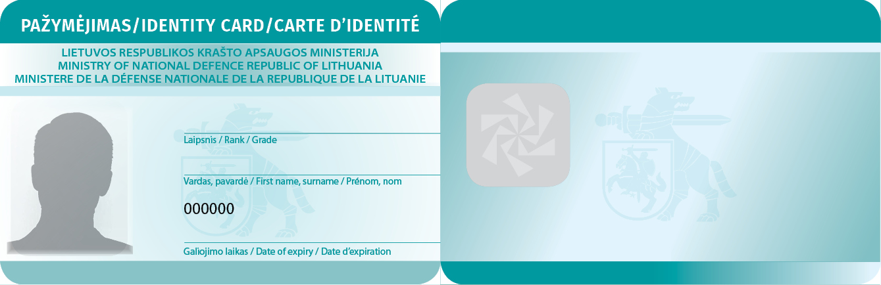

Forma patvirtinta
Lietuvos Respublikos krašto apsaugos ministro
2004 m. gruodžio 9 d. įsakymu Nr. V-1337
(Lietuvos Respublikos krašto apsaugos ministro
2019 m. sausio 23 d. įsakymo Nr. V-107
redakcija)

PROFESINĖS KARO TARNYBOS KAREIVIO, JŪREIVIO, PUSKARININKIO IR KARIŪNO PAŽYMĖJIMO FORMA

Pirmoji pažymėjimo pusė Antroji pažymėjimo pusė

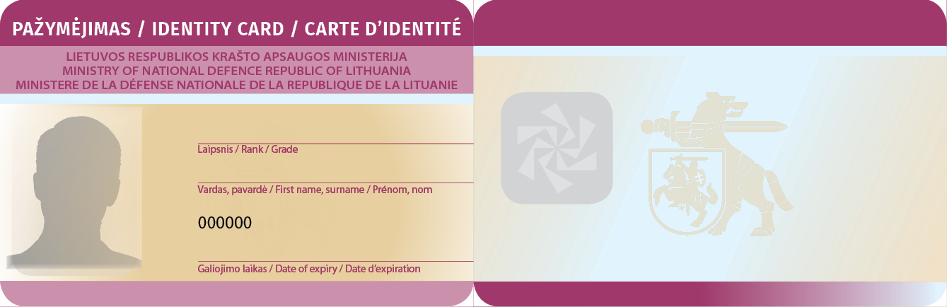

Forma patvirtinta
Lietuvos Respublikos krašto apsaugos ministro
2004 m. gruodžio 9 d. įsakymu Nr. V-1337
(Lietuvos Respublikos krašto apsaugos ministro
2019 m. sausio 23 d. įsakymo Nr. V-107
redakcija)

PROFESINĖS KARO TARNYBOS KARININKO KARO GYDYTOJO IR KAPELIONO PAŽYMĖJIMO FORMA

Pirmoji pažymėjimo pusė Antroji pažymėjimo pusė

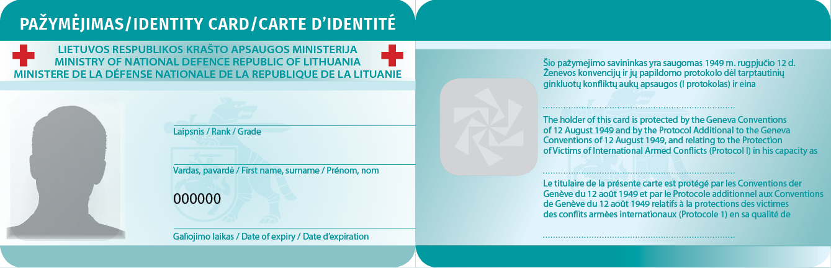

Forma patvirtinta
Lietuvos Respublikos krašto apsaugos ministro
2004 m. gruodžio 9 d. įsakymu Nr. V-1337
(Lietuvos Respublikos krašto apsaugos ministro
2019 m. sausio 23 d. įsakymo Nr. V-107
redakcija)

PROFESINĖS KARO TARNYBOS KAREIVIO, JŪREIVIO IR PUSKARININKIO KARO MEDIKO PAŽYMĖJIMO FORMA

Pirmoji pažymėjimo pusė Antroji pažymėjimo pusė

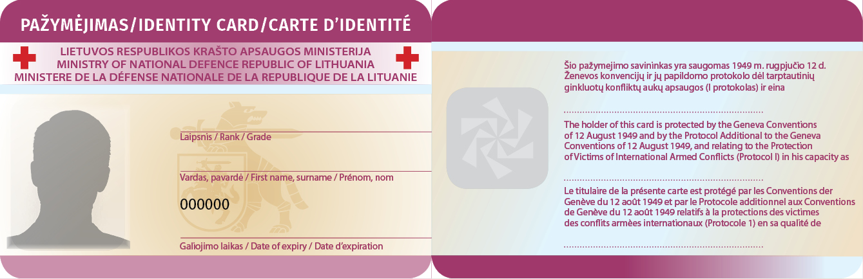

Forma patvirtinta
Lietuvos Respublikos krašto apsaugos ministro
2016 m. gegužės 30 d. įsakymu Nr. V-501
(Lietuvos Respublikos krašto apsaugos ministro
2016 m. gruodžio 27 d. įsakymo
Nr. V-1194 redakcija

profesinės karo tarnybos kario identifikacinio pažymėjimo FORMA

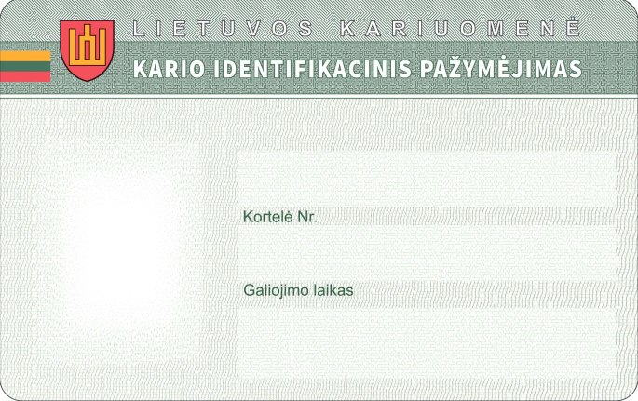

______________________________
Forma patvirtinta
Lietuvos Respublikos krašto apsaugos ministro
2004 m. gruodžio 9 d. įsakymu Nr. V-1337
(Lietuvos Respublikos krašto apsaugos ministro
2019 m. sausio 23 d. įsakymo Nr. V-107
redakcija)

DARBUOTOJO, DIRBANČIO PAGAL DARBO SUTARTĮ, PAŽYMĖJIMO FORMA

(Pirmoji pažymėjimo pusė) (Antroji pažymėjimo pusė)

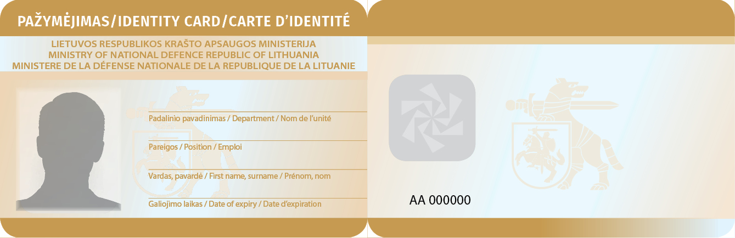

Forma patvirtinta
Lietuvos Respublikos krašto apsaugos ministro
2014 m. gegužės 30 d. įsakymu Nr. V-468
(Lietuvos Respublikos krašto apsaugos ministro
2019 m. sausio 23 d. įsakymo Nr. V-107
redakcija)

KARIO SAVANORIO, KITO SAVANORIŠKOS NENUOLATINĖS KARO TARNYBOS KARIO IR PRIVALOMOSIOS PRADINĖS KARO TARNYBOS KARIO PAŽYMĖJIMO FORMA

(Pirmoji pažymėjimo pusė) (Antroji pažymėjimo pusė)

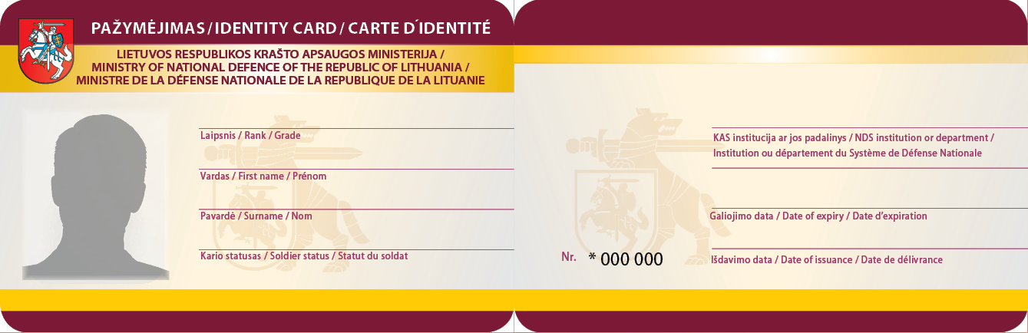

Pakeistas formos pavadinimas:
Nr. V-304, 2020-04-20, paskelbta TAR 2020-04-21, i. k. 2020-08257

Pakeitimai:

1.
Lietuvos Respublikos krašto apsaugos ministerija, Įsakymas
Nr. V-28, 2005-01-11, Žin., 2005, Nr. 7-219 (2005-01-18), i. k. 1052060ISAK0000V-28
Dėl krašto apsaugos ministro 2004 m. gruodžio 9 d. įsakymo Nr. V-1337 "Dėl Krašto apsaugos ministerijos pažymėjimo formų tvirtinimo" pakeitimo

2.
Lietuvos Respublikos krašto apsaugos ministerija, Įsakymas
Nr. V-1367, 2005-10-20, Žin., 2005, Nr. 126-4519 (2005-10-22), i. k. 1052060ISAK00V-1367
Dėl krašto apsaugos ministro 2004 m. gruodžio 9 d. įsakymo Nr. V-1337 "Dėl Krašto apsaugos ministerijos pažymėjimo formų tvirtinimo" pakeitimo

3.
Lietuvos Respublikos krašto apsaugos ministerija, Įsakymas
Nr. V-468, 2014-05-30, paskelbta TAR 2014-06-02, i. k. 2014-06002
Dėl Lietuvos Respublikos krašto apsaugos ministro 2004 m. gruodžio 9 d. įsakymo Nr. V-1337 „Dėl Krašto apsaugos ministerijos pažymėjimų formų tvirtinimo“ pakeitimo

4.
Lietuvos Respublikos krašto apsaugos ministerija, Įsakymas
Nr. V-501, 2016-05-30, paskelbta TAR 2016-05-31, i. k. 2016-14422
Dėl krašto apsaugos ministro 2004 m. gruodžio 9 d. įsakymo Nr. V-1337 „Dėl Krašto apsaugos sistemos tarnybinių pažymėjimų formų ir Krašto apsaugos sistemos tarnybinių pažymėjimų išdavimo ir apskaitos tvarkos aprašo patvirtinimo“ pakeitimo

5.
Lietuvos Respublikos krašto apsaugos ministerija, Įsakymas
Nr. V-1194, 2016-12-27, paskelbta TAR 2016-12-28, i. k. 2016-29745
Dėl krašto apsaugos ministro 2004 m. gruodžio 9 d. įsakymo Nr. V-1337 „Dėl Krašto apsaugos sistemos tarnybinių pažymėjimų formų ir Krašto apsaugos sistemos tarnybinių pažymėjimų išdavimo ir apskaitos tvarkos aprašo patvirtinimo“ pakeitimo

6.
Lietuvos Respublikos krašto apsaugos ministerija, Įsakymas
Nr. V-107, 2019-01-23, paskelbta TAR 2019-02-06, i. k. 2019-01827
Dėl krašto apsaugos ministro 2004 m. gruodžio 9 d. įsakymo Nr. V-1337 „Dėl Krašto apsaugos sistemos tarnybinių pažymėjimų formų ir krašto apsaugos sistemos tarnybinių pažymėjimų išdavimo ir apskaitos tvarkos aprašo patvirtinimo“ pakeitimo

7.
Lietuvos Respublikos krašto apsaugos ministerija, Įsakymas
Nr. V-304, 2020-04-20, paskelbta TAR 2020-04-21, i. k. 2020-08257
Dėl Krašto apsaugos ministro 2004 m. gruodžio 9 d. įsakymo Nr. V-1337 „Dėl Krašto apsaugos sistemos tarnybinių pažymėjimų formų ir krašto apsaugos sistemos tarnybinių pažymėjimų išdavimo ir apskaitos tvarkos aprašo patvirtinimo“ pakeitimo

8.
Lietuvos Respublikos krašto apsaugos ministerija, Įsakymas
Nr. V-721, 2020-09-09, paskelbta TAR 2020-09-09, i. k. 2020-18941
Dėl Lietuvos Respublikos krašto apsaugos ministro 2004 m. gruodžio 9 d. įsakymo Nr. V-1337 „Dėl Krašto apsaugos sistemos tarnybinių pažymėjimų formų ir krašto apsaugos sistemos tarnybinių pažymėjimų išdavimo ir apskaitos tvarkos aprašo patvirtinimo“ pakeitimo

9.
Lietuvos Respublikos krašto apsaugos ministerija, Įsakymas
Nr. V-799, 2021-10-18, paskelbta TAR 2021-10-19, i. k. 2021-21812
Dėl krašto apsaugos ministro 2004 m. gruodžio 9 d. įsakymo Nr. V-1337 „Dėl Krašto apsaugos sistemos tarnybinių pažymėjimų formų ir krašto apsaugos sistemos tarnybinių pažymėjimų išdavimo ir apskaitos tvarkos aprašo patvirtinimo“ pakeitimo

